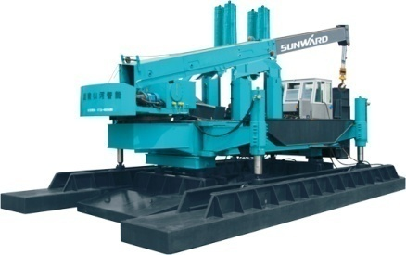
Общество с ограниченной ответственностью «Эдельвейс»

(ООО «Эдельвейс»)
________________________________________________________
197022, Россия, г. Санкт-Петербург, ул. Чапыгина, д. 6, корпус П, офис 406.
ОГРН 1127847603520ИНН 7802806493 / КПП 781301001
ОКАТО 40265562000 / ОКПО 27405044
Банковские реквизиты:
р/сч. № 4070 2810 5220 2000 0967 в Филиале «Санкт-Петербургская дирекция ОАО «УРАЛСИБ» , г. Санкт-Петербург
к/сч. № 3010 1810 8000 0000 0706 БИК 044 030 706

Автокран Zoomlion QY25V542.2T, новый Евро 4, 2015 г.в.

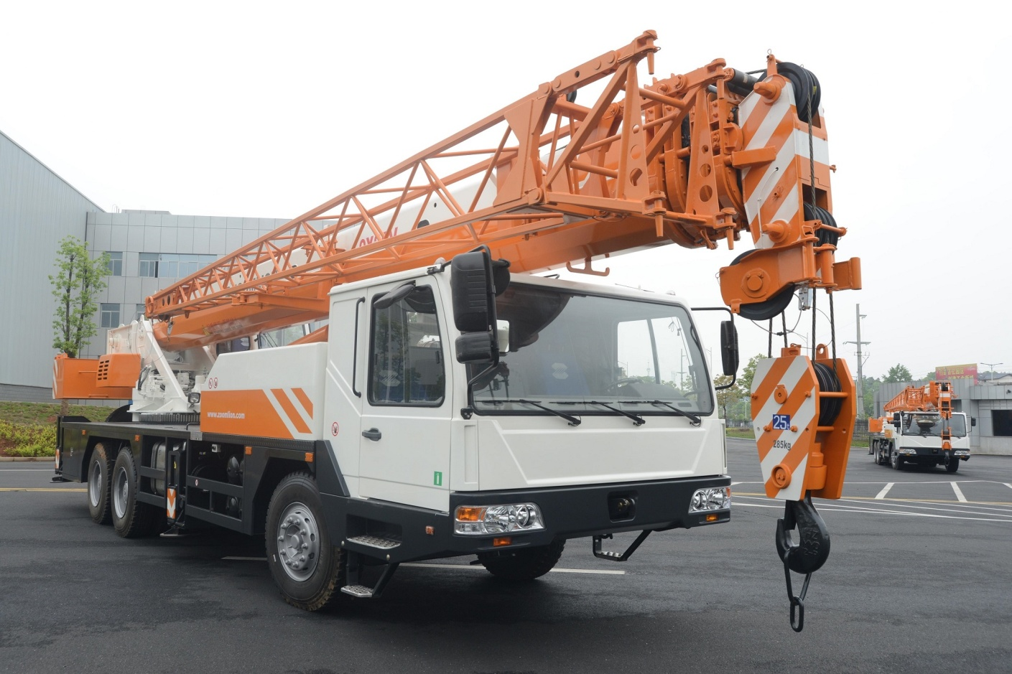
Производитель: | ZOOMLION
Модель: | QY25V542.2T
Габаритные характеристики
Общая ДхШхВ (мм): | 12700×2500×3450
Продольное расстояние опорного домкрата (мм): | 5360
Поперечное расстояние опорного домкрата (мм): | 6100
Длина главной стрелы (сложенном виде) (мм): | 10500
Длина главной стрелы (разложенном виде) (мм): | 39200
Возвышающий угол главной стрелы (°): | -2～80
Колесная база (мм): | 1830+1830
Весовые характеристики
Нагрузка на ось передний мост (кг): | 6900
Нагрузка на ось задний мост (кг): | 24800
Производительность
Макс. Скорость (км/ч): | 78
Мин. радиус поворота(м): | 22
Мин. дорожный просвет (мм): | 220
Тормозной путь (при скорости 30 км/ч) (м): | 10
Макс. преодолеваемость % | 37
Расход топлива на 100 км (л): | 45
Двигатель
Модель: | WP10.270Е41
Номинальная мощность л.с(об/мин) | 270 (199/2200)
Номинальный крутящий момент двигателя(об/мин) | 1100/1300~1600(Н*м/об.мин)
Скорость вращение двигателя (rpm.): | 2200
Экологический класс: | Евро-4
Рабочие характеристики подъема
Макс. грузоподъемность (кг): | 25000
Мин. рабочий радиус (м): | 3
Радиус поворота (м): | 3.065
Макс. грузовой момент основной стрелы (kN.m): | 980
Макс. грузовой момент полностью выдвинутой стрелы (kN.m): | 494
Высота подъема основная стрела (м): | 11.5
Высота подъема полностью выдвинутой стрелы (мм): | 39 000 (Деформация стрелы не учитывается)
Высота подъема полностью выдвинутой стрелы + гусек (мм): | 47,600 (Деформация стрелы не учитывается)
Длина гуська (м) | 8000
Рабочая скорость
Скорость подъема главной лебедки (м/мин): | 120
Скорость подъема вспомогательной лебедки (м/мин): | 70
Время подъёма грузоподъёмной стрелы основной стрелы (с): | 40
Время подъёма грузоподъёмной стрелы (с): | 60
Поворотная скорость (r/min): | 0～2.2

СТОИМОСТЬ: 153 000 $ долларов США с НДС в г. Благовещенске

ФОРМА ОПЛАТЫ: авансовый платеж производится после подписания Договора в размере 20-30% от стоимости товара.
Оставшиеся 70-80% выплачиваются в течении 3 (трех) банковских дней после таможенной очистки Товара.

ДОСТАВКА: с Завода Zoomlion в г. Благовещенск 10-15 дней.

Гарантийный срок: ПОСТАВЩИК предоставляет ПОКУПАТЕЛЮ Товар с гарантийными обязательствами завода-изготовителя. Предприятие-изготовитель через ПОСТАВЩИКА гарантирует исправную работу в течение 12-ти месяцев со дня продажи, при наработке не более 1500 моточасов, на основные узлы и агрегаты (двигатель, трансмиссия) при условии соблюдения Потребителем правил, изложенных в техническом описании и инструкции по эксплуатации, и правильном ведении формуляра.

.

______________________________________________________________________________________________________________
Тел.: +7 (981) 787 0 877 +7 (911) 280 77 03 e-mail: eedelvejs@bk.ru

